**RANCANG BANGUN ALAT PENGUKUR JUMALAH PAKAN IKAN LELE MENGGUNAKAN *FUZZY* LOGIC**

**Kurnia Wahyu Pemuda Akbar1, Syaminan2 Danang Aditya Nugraha3**

Program Studi Teknik Informatika – Fakultas Sains dan Teknologi

Universitas Kanjuruhan Malang

Kurniaw676@gmail.com

**ABSTRAK**

Teknologi alat otomatis pemberi pakan pembudidaya perikanan memang mulai diminati di era modern seperti ini, namun tak sedikitpun orang yang tau atau mengerti tentang teknologi yang di harapkan untuk berbudidaya di bidang perikanan Kendala yang di alami oleh petani atau pembudidaya sendiri adalah kurang pengelolahan dalam pengontrolan air serta pemberian pakan yang tidak teratur dan harga jual pakan pabrik semakin meningkat. Dengan kondisi seperti ini harus ada penanganan khusus melalui teknologi tepat guna dan penghematan suatu pakan dan kondisi air, pemberian pakan otomatislah yang cocok dalam pengembangan yang lebih baik untuk pembudidaya, memberi makan secara otomatis dan teratur dalam jam yang telah di setting menggunakan alat alat mikrokontroler.Arduino sebagai peran open souce baik hardware maupun sofeware .Penelitian ini bertujuan untuk mengatur banyak sedikitnya pakan yang akan di berikan ke pada ikan yang berjumlah 1000 ekor atau bisa lebih, jadi pemberian pakan sediri sehari mencangkup 3 kali pemberian pakan ,yaitu pagi , sore , malam dengan ukuran yang berbedah dalam sekali pemberi pakan dan jenis pakan yang berbedah pula sesuai umur ikan.

**Kata Kunci :**  *Arduino Uno, pemberi psksn ikan, ikan lele,fuzzy Mamdani*

1. **Pendahuluan**

Usaha budidaya ikan lele merupakan usaha mudah dijalankan, dalam merencanakan bisnis ikan lele. Jenis sangkuriang adalah jenis ikan budidaya air tawar yang sangat popular. Lele disukai konsumen karena berdaging lunak,sedikit tulang, sedikit berduri dan murah. Peluang usaha budidaya ikan lele merupakan salah satu peluang usaha yang di perhitungkan saat ini.apabila di perhatikan banyak penjual warung lele,atau pecel lele sampai pasar tradisional jadi pemasok ikan lele setiap harinya cukup memenuhi, hal ini lah yang membuat permintaan ikan lele tersebut menjadi semakin tinggi di pasaran dan membuka peluang bisnis yang cukup menjanjikan.Ternak ikan lele relative lebih mudah apabila ikan tawar lainnya, didalam mudahnya berternak ikan lele ada kelemahan yang di hadapi oleh pembudidya itu sendiri.

Yaitu kendala yang di alami oleh pembudidaya sendiri adalah kurang pengelolahan dalam pengontrolan air serta pemberian pakan yang tidak teratur. Dan semakin meningkatnya harga jual pakan pabrik yang mencapai Rp.15.000/kg, sedangkan ketergantungan dalam pengelolahan pakan buatan tidak baik buat perkembangan ikan serta kondisi air kolam mengakibatkan amonia semakin tinggi jadi sekala kematin atau cacatnya ikan pun semakin tinggi, menyebabkan para pembudidaya ikan mengalami kerugian dan hasil produksi yang kurang maksimal.

Dengan kondisi seperti ini harus ada penanganan khusus melalui teknologi tepat guna dan penghematan suatu pakan dan kondisi air, pemberian pakan otomatislah yang cocok dalam pengembangan yang lebih baik untuk pembudidaya, memberi makan secara otomatis dan teratur dalam jam yang telah di setting menggunakan alat mikrokontroler. Arduino lah yang berperan penting dalam otak mesin pakan otomatis ini, karena arduino merupakan open souce baik hadware maupun software. Arduino terdiri dari mikrokontroler seperti Atmega8, Arduino disini sangat berperan penting untuk menjalankan sistem alat mikrokontroler. Karena Arduino sebagai pusat untuk menerima data dari manapun dan dikirimkan sesuai perintah yang akan di jalankan sesuai perintah dari arduino. Berdasarkan di atas maka penulisan atau penelitian alat pemberian sensor otomatis dengan memberikan keakuratan dalam penimbangan berat suatu benda/pakan menggunakan *fuzzy* mamdani. Yang diharapkan agar membatu atau meringankan pembudidaya tanpa harus mengontrol setiap saat, yang diharapkan ikan berkembang sesuai yang diharapkan hasil menjadi maksimal. Berdasarkan latar belakang diatas,maka penulisan memberikan solusi dengan rancang alat untuk tugas akhir yang berjudul **“RANCANG BANGUN ALAT PENGUKUR JUMLAH PAKAN IKAN LELE PADA KOLAM MENGGUNAKAN *FUZZY* LOGIC”**

.

1. **Tinjauan Pustaka**
   1. 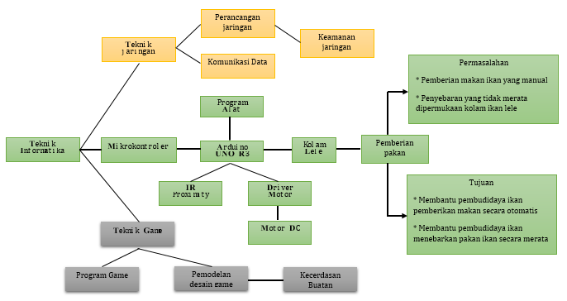**Representatif pengetahuan**

Gambar 2. 1 Representatif pengetahuan

* 1. **Pengertian Prototipe**

Pengertian prototipe adalah pengembangan suatu model software sederhana yang mengijinkan pengguna memiliki gambaran dasar program, disini juga bisa penjadwalan dalam melakukan pengujian. Prototype juga memberikan fasilitas bagi pengembang dan pemakai untuk saling berinteraksi dalam suatu proses pembuatan, sehingga pengembang dapat memodel sesuai perangkat yang ingin dibuat sesuai kebutuhan.

* 1. **Pengertian Sistem Kendali**

Sistem kendali jarak jauh yang sering disebut (*remote control*) atau yang sering disebut alat pengendali jarak jauh yang berfungsi untuk mengatur dan mengoperasikan perangkat elektronik. Sistem (*remote control)* yang sering digunakan untuk pengendalian elektronik umunya memakai tombol sebagai input pengendali. Dalam sistem pengendali jarak jauh, secara garis besar terdapat dua buah komponen yang paling utama yaitu bagian pengendali local dan bagian pengendali jarak jauh. Pengendali lokal merupakan bagian yang sistemnya dikendalikan oleh operator, yaitu bagian dimana operator mengendalikan akses kendalinya, sedangkan pengendalian sisi jauh adalah bagian yang saling berhubungan langsung dengan peralatan yang akan dikendalikan

* 1. **Logika fuzzy**

*Fuzzy* secara bahasa diartikan sebagai kabur atau yang sering disebut samar-samar. Suatu nilai dapat dikatakan bernilai benar atau salah secara sama. Dalam suatu *fuzzy* dikenal derajat keanggotaan yang memiliki rentang yang memiliki nilai 0(nol) hingga 1(satu). Berbeda dengan himpunan tegas yang memiliki nilai 1 atau 0 (ya atau tidak.)

Logika *fuzzy* merupakan suatu logika yang memiliki nilai kekaburan atau yang sering disebut kesamaran (*fuzzyness*) antara bilangan benar dan salah. Dalam teori logika fuzzy suatu nilai yang biasnya benar atau nilai yang salah secara bersamaan. Logika *fuzzy* memiliki derajat nilai keanggotaan rentang antara angka 1 dan 0. Logika fuzzy digunakn untuk menerjemahkan bahasa (*linguistik*) misalnya besaran pada lampu jika nilai 1 nyala, jika nilai 0 mati dan juga bisa di terapakan dalam kendaraan misalkan kecepatan laju kendaraan yang diekpresikan dengan pelan, agak cepat, cepat, dan sangat cepat sekali. Dan juga logika fuzzy menunjukan sejauh mana nilai yang benar dan nilai yang dianggapan salah.

Logika *fuzzy* adalah suatu cara yang di terapakan untuk memetakan suatu *input* dan *output*, memiliki nilai kontinyu. *Fuzzy* dinyatakan derajat suatu keangotaan yang dinyatakan dari derajat kebenaran. Sehingga dapat di katakan sebagian nilai benar dan nilai salah pada waktu yang sama.

* 1. **Metode Mamdani**

Pada metode ini, solusi himpunan fuzzy diperoleh dengan cara mengambil nilai maksimum aturan, kemudian menggunakannya untuk memodifikasi daerah fuzzy, dan mengaplikasikannya ke output dengan menggunakan operator OR (*union*). Jika semua proposisi telah dievaluasi, maka *output* akan berisi suatu himpunan fuzzy yang merefleksikan konstribusi dari tiap-tiap proposisi.

Secara umum dapat dituliskan:

µsf[xi] <– max(µsf[xi], µkf [xi])

Dengan :

µsf [xi] = nilai keanggotaan solusi fuzzy sampai aturan ke-i;

µkf [xi] = nilai keanggotaan konsekuen fuzzy aturan ke-i;

Misalkan ada 3 aturan (proposisi) sebagai berikut:

[R1]   *IF* Biaya Produksi RENDAH *And* Permintaan NAIK , *THEN* Produksi Barang BERTAMBAH;

[R2]   *IF* Biaya Produksi STANDAR, *THEN* Produksi Barang NORMAL;

[R3]   *IF* Biaya Produksi TINGGI *And* Permintaan TURUN

*THEN* Produksi Barang BERKURANG;

Proses *inferensi* dapat menggunakan metode Max dalam melakukan komposisi aturan, apabila digunakan fungsi implikasi MIN, maka metode komposisi ini sering disebut dengan nama MAX-MIN atau MIN-MAX atau MAMDANI.

1. **Metode Penelitian**
   1. **Tempat dan waktu penelitian**

Penelitian “Prototipe alat penebar pakan secara maxsimal pada mesin pemberi makan otomatis ikan lele menggunakan Arduino UNO” penelitian ini dilaksanakan di dua tempat yakni dikontrakan dan Turen.

Untuk menunjang *Pembuatan Prototipe* alat penebar pakan secara maxsimal pada mesin pemberi makan otomatis ikan lele, diperlukan beberapa fasilitas untuk pendukung kinerja pembuatan alat yang akan dijalankan. Antara lain fasilitas yang akan dibutuhkan sebagai pendukung pembuatan alat supaya berjalan dengan sempurna adalah perangkat keras dan perangkat lunak.

* 1. **Kebutuhan perangkat keras**

Adapun komponen perangkat keras yang dibutuhkan pembuatan Prototipe alat penebar pakan secara maxsimal pada mesin pemberi makan otomatis ikan lele ini adalah sebagai berikut :

1. PC atau Laptop , di gunakan sebagai membuat program dan menjalankan.
2. Arduino Uno , sebagai pusat kendali atau perintah semua alat yang akan di jalankan.
3. Load cell , di gunakan sebagai alat tumpuan timbangan berat jenis benda.
4. Motor servo , di gunakan sebagai buka tutup pakan yang memenuhi target yang sudah mencapai kemauan.
5. LCD.
6. RTC.
7. Adaptor 5v.
8. Kabel USB.
   1. **Kebutuhan perangkat lunak**

Adapun perangkat lunak yang digunakan untuk implementasi pembuatan perangkat ini antara lain sebagai berikut :

1. Sistem operasi Microsoft windows 7.
2. *Software Arduino uno* *Intergrated Development Environment* (IDE) Arduino Uno IDE untuk meng*upload* program dari PC ke *Arduino Uno*.
3. Bahasa C sebagai bahasa pemograman *Arduino Uno*.
   1. **Rancangan Sistem**

Rancangan sistem *prototipe* alat otomatis berat pakan ikan menggunakan *Arduino uno* ditunjukan pada Gambar 3.1 di awali dengan inputan yaitu *RTC* sebagai pengatur waktu yang sudah di tentukan sedangkan *Load cell* sebagai berat beban yang sudah di tentukan juga. Dari *input*an yang sudah di hasilkan tersebut, kemudian akan di proses oleh *mikrokontroler arduino uno*, *mikrokontroler* ini memproses semua inputan yang di hasilkan oleh dua atau lebih sensor yang sudah kita buat. Sedangkan proses *arduino uno* menghasilkan *output* yakni berupa tegangan buka tutup pada motor servo di kala beban sudah mencapai target dengan otomatis.

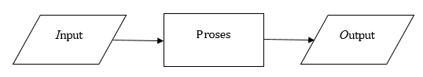

*Gambar 3.1 Perancangan sistem*

* 1. 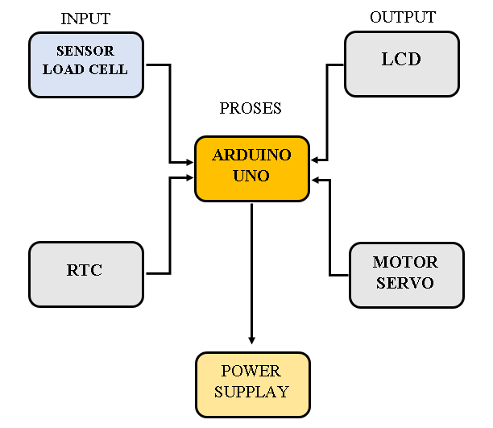**Diagram Blok**

*Gambar 3.2 diagram blok alat penebar pakan ikan lele*

Berdasarkan Diagram blok yang sudah di tentukan, adapun fungsi masing-masing pada alat-alat dan komponen-komponen sebagai berikut :

1. Sensor *Load Cell* berfungsi sebagai pendeteksi benda atau bahan yang di proses di *mikrokontroler*.
2. RTC berfungsi menyimpan data waktu dan di proses di *mikrokontroler* dan di tampilkan di LCD.
3. *Power supply* 9V berfungsi sebagai menormalkan arus yang masuk ke *mikrokontroler Arduino*.
4. *Interface*/LCD berfungsi sebagai *output* untuk menampilkan waktu dan aksi informasi dari alat.
5. Motor servo berfungsi sebagai buka tutup alat yang sudah di program di *mikrokontroler* dan di perintah langsung oleh *mikrokontroler*.

Berikut adalah rangakain keseluruhan dari system alat penebar pakan ikan lele :

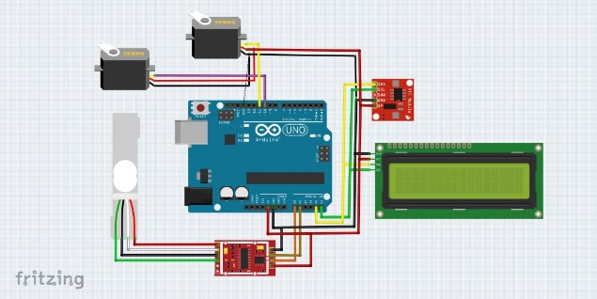

*Gambar 3.3 Rangkaian keseluruhan sistem*

Keterangan dari rangkaian keseluruan gambar diatas sebagai berikut :

1. Sensor IR Proximity adalah sensor yang berfungsi sebagai pedeteksi pakan ikan yang melewati sensor tersebut, gerakan pakan yang melewati sensor ini sebagai inputan.
2. Arduino uno, adalah sebagai pusat dari proses yang utama dari sistem alat penebar pakan ikan otomatis ini.
3. LCD dengan menggunakan 12c yang berfungsi sebagai interfec penampilan perintah yang ada program, penampilan keadaan penebar pakan dalam keadaan On atau Off.
4. Motor Driver L298 berfungsi sebagai motor penggerak motor DC untuk menggerakan Dinamo yang berfungsi untuk menebarkan pakan ikan keatas permukaan kolam secara merata dan juga sebagai output dari sistem ini.
   1. **Flowchart**

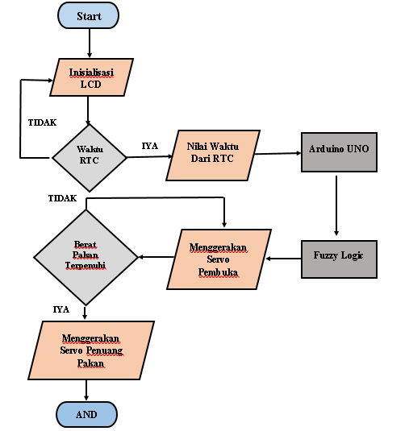

*Gambar 3.6 flowchart alat penebar pakan ikan lele*

* 1. **Gambar Perancangan Desain alat keseluruhan.**

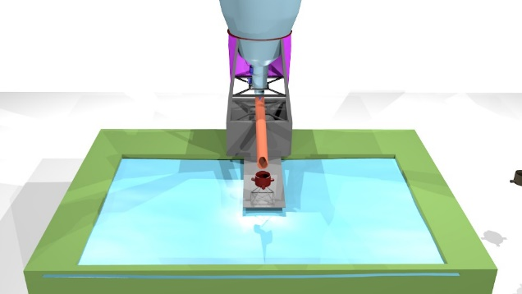

*Gambar 3.7Rancangan alat keseluruhan*

Keterangan gambar di atas :

1. Dari tando pakan akan di tamping sesuai kebutuhan.
2. Pakan yang dari tando akan turun sesuai waktu yang sudah ditentukan,dengan membuka servo motor.
3. Pakan mulai di timbang di Load cell,untuk mengetahui berapa banyak pakan yang akan di berikan.
4. LCD untuk memberikan informasi berat suatu pakan.
   1. **Algoritma Sistem Fuzzy Mamdani**

Algoritma fuzzy mamdani digunakan sebagai metode dalam membantu keakurasian pemberian pakan pada ikan lele secara otomatis menggunakan prototipe Arduino Uno, dengan menggunakan beberapa indikator *input* yaitu jenis pakan dan durasi yang dibutuhkan oleh *load cell* dalam melakukan penimbangan pakan sesuai dengan berat yang telah ditentukan. Berdasarkan indikator *input*  yang telah ditentukan maka akan menghasilkan *output* berupa waktu pemberian pakan beserta jumlah pakan yang akan diberikan sesuai dengan jenis pakan yang digunakan serta berdasarkan waktu pemberian pakan.

1. Jenis Pakan
   1. Penentuan nilai bobot pada variabel jenis pakan dilakukan berdasarkan nilai kandungan yang dimiliki pada setiap jenis pakan yang digunakan. Pada variabel jenis pakan terdapat dua tahap yang harus dilakukan dalam penentuan nilai bobot dan penentuan derajat keanggotaan,

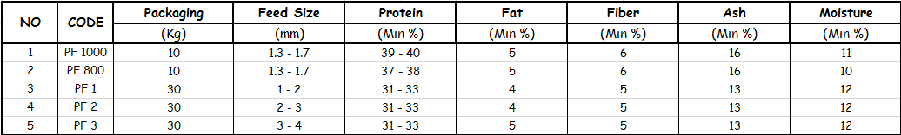

Gambar 3.8 Kandungan Pakan

1. Kandungan Pakan PF 1000

**Kandungan Pakan PF 1000**

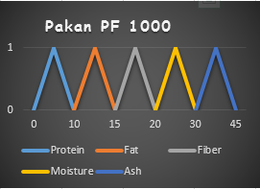

Gambar 3.8 Kandungan Pakan PF 1000

**Derajat Keanggotaan PF 1000**

|  |  |
| --- | --- |
| **Variabel** | **Nilai** |
| Protein | 0.6 |
| Fat | 0.2 |
| Fiber | 0.4 |
| moisture | 0.8 |
| Ash | 0.93 |

1. Kandungan Pakan PF 800

***Kandungan Pakan PF 800***

**Derajat Keanggotaan PF 800**

|  |  |
| --- | --- |
| **Variabel** | **Nilai** |
| Protein | 0.85 |
| Fat | 0.4 |
| Fiber | 0.6 |
| moisture | 0.8 |
| Ash | 0.93 |

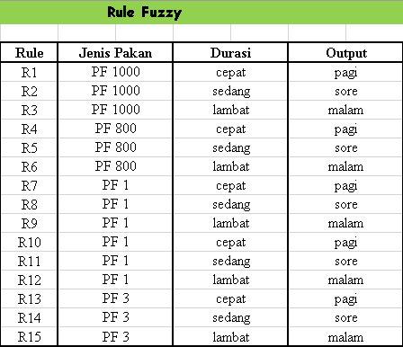

3. Kandungan Pakan PF 1 dan PF 2

**Kandungan Pakan PF 1 dan PF 2**

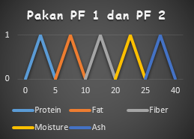

**Derajat Keanggotaan PF 1**

|  |  |
| --- | --- |
| **Variabel** | **Nilai** |
| protein | 0.6 |
| fat | 0.4 |
| fiber | 0.2 |
| moisture | 0.8 |
| ash | 0.8 |

4.Kandungan Pakan PF 3

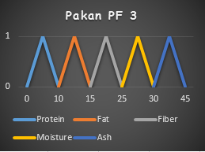

* 1. **Rule Fuzzy**

Setelah dilakukan penentuan variabel *input* dan variabel *output* yang digunakan maka dibentuklah sebuah *rule fuzzy* yang digunakan sebagai acuan dalam proses peng-*input*an nilai dari derajat keanggotaan yang telah dilakukan normalisasi berdasarkan variabel yang dimiliki jenis pakan, durasi dan *output* berdasarkan jenis pakan dan waktu konsumsi yang diperlukan oleh ikan. Berdasarkan variabel tersebut menghasilkan 15 *rule fuzzy.*

2.Derajat Keanggotaan

derajat keanggotaan yang didapat berdasarkan nilai bobot dari masing-masing variabel yang dilakukan proses normalisasi untuk variabel *input.*

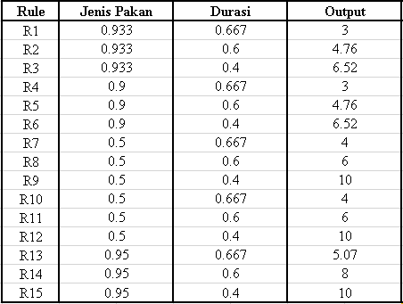

1. A-Predikat

Proses *implikasi* merupakan proses pencarian nilai α-predikat atau disebut juga *fire strength*  yang merupakan nilai minimum derajat keanggotaan dari setiap *rule* atau setiap baris.

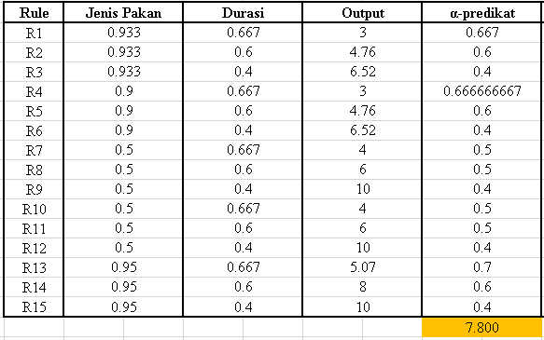

3.Penentuan Nilai Z

Nilai *z* ditentukan dengan menggunakan normalisasi variabel *output* seperti pada gambar 3.41 untuk variabel pakan PF 1000 dan PF 800.

4.Agregasi

*Agregasi* merupakan proses perkalian antara nilai α-predikat. 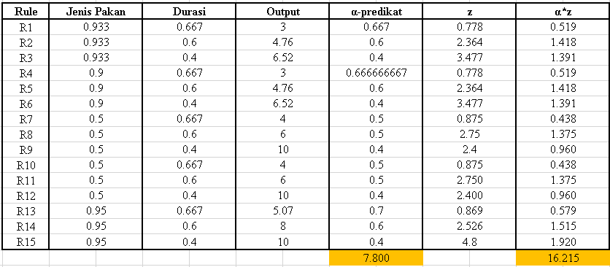

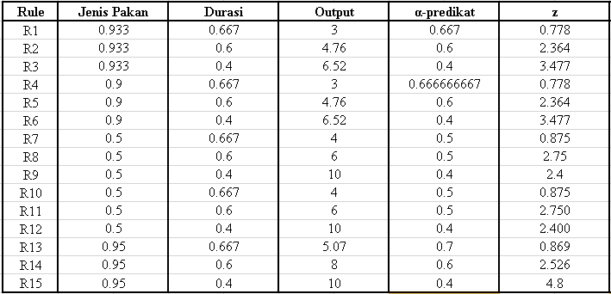

1. **Kesimpulan**

Dalam penelitian pembuatan alat ini telah di buat prototipe alat pemberi pakan ikan secara otomatis degan fuzzy logic berbasis Arduino uno dari penelitian dan pembuatan alat tersebut dapat disimpulkan sebagai berikut :

1. Penelitian dan pengembangan prototipe pada pakan ikan otomatis ini di butuhkan rule base pada fuzzy logic Mamdani yang di sesuaikan alat timbang berat pakan otomatis, takaran pakan yang di butuhkan untuk pertumbuhan ikan yang sebenernya, adanya rule base sangat mempengaruhi dari prototipe alat pemberi pakan ikan otomatis ini.

2.Berdasarkan pengujian alat prototipe ini supaya bisa di implemantasikan pada lokasi kolam yang sesungguhnya dan juga bisa meringankan beban petani ikan, jadi proses pemberian pakan ikan otomatis ini berjalan melalui tahapan tahapan yang sudah di tetapkan dari rule base pada fuzzy Mamdani yang melalui tandon atau sekala besar pakan yang di butuhkan dalam beberapa hari kedepan.

3.Dengan adanya alat ini petani ikan akan mudah untuk berbudidaya, karena kecukupan pakan, takaran pakan sudah terkontrol atau sudah otomatis dengan alat ini.

1. **Saran**

Dari perancangan prototipe pakan ikan otomatis ini di harapkan menjadi dasar penelitian lebih lanjut. Saran yang perlu di tambahkan atau dikembangkan di prototipe ini untuk pengembangan lebih baik lagi adalah sebagai berikut:

**6. Daftar Pustaka**

Yandra, E. F., Lapanporo, B. P., & Jumarang, M. I. (2016). Rancang Bangun Timbangan Digital Berbasis Sensor Beban 5 Kg Menggunakan Mikrokontroler Atmega328. *Positron*, *6*(1), 23–28. https://doi.org/10.26418/positron.v6i1.15924

Manege, P. M. N., Allo, E. K., & Bahrun. (2017). Timbangan Digital Dengan Kapasitas 20Kg Berbasis Microcontroller, *6*(1), 57–62. Retrieved from https://ejournal.unsrat.ac.id/index.php/elekdankom/article/viewFile/16123/15628

Eri Haryanto. (2010). Perancangan dan Implementasi …………… Mikrokontroller AT89S52. *Perancangan Dan Implemetasi*, *1*(1), 1–10.

Suharmon, R., & Bahriun, T. A. (2014). Perancangan Alat Pemberi Makan Ikan Otomatis dan Pemantau Keadaan Akuarium Berbeasis Mikrokontroler Atmega8535. *Singuda Ensikom*, *7*(1), 49–54.

Kasmira, Lahming, & Fadilla, R. (2018). Kasmira, Et al / Jurnal Pendidikan Teknologi Pertanian, Vol. 4 (2018) : S49-S55, *4*, 49–55.